Пермский филиал федерального государственного автономного образовательного учреждения высшего образования

«Национальный исследовательский университет

«Высшая школа экономики»

*Факультет экономики, менеджмента и бизнес-информатики*

Ануфриев Павел

Чепоков Елизар

Дроздов Андрей

Кроливецкая Арина

**ПРИЛОЖЕНИЕ ПО ПОДБОРУ ОДЕЖДЫ НА ОСНОВЕ ДАННЫХ О ПОГОДЕ**

*Документ по разработке требований*

по направлению подготовки *09.03.04 Программная инженерия*

образовательная программа «Программная инженерия»

# 

# Пермь, 2020

# **Глоссарий**

# **Введение**

# **Цель**

# Глоссарий содержит описания терминов, используемых при проектировании приложения

# **Контекст**

# Глоссарий создан в рамках проекта автоматизации системы “Cloudy”

# **Определения**

## **Понятия, используемые при описании исходной информации**

# ***Уведомление***

# **Уведомление -** это короткое сообщение, в котором будет расписана информация о погоде и одежде на сегодняшний день.

# **А*вторизация***

# **Авторизация** – это процесс регистрации нового пользователя с указанием логина и пароля. Также включает в себя авторизацию с помощью социальных сетей (Вконтакте, Google, Twitter)..

# ***3D-модель***

# **3D-модель** – это трехмерная модель пользователя, на которой отображается “лук”.

# ***Гардероб***

# **Гардероб** – это список сохраненных вещей пользователя.

# ***Настройки***

# **Настройки** – пункт системы, содержащий в себе данные пользователя, геолокацию, часовой пояс и гардероб.

# ***Категория вещей***

# **Категория вещей** – есть всего две категории. 1 - по сезону и 2 - по типу одежды.

# ***Лук***

# **Лук (от англ. look)** – это целостный образ правильно подобранных вещей в соответствии с погодой в определенный момент времени.

# ***Добавление вещи***

# **Добавление вещи** – добавление нового элемента (вещи) в гардероб пользователя.

# ***Параметры человека***

# **Параметры человека** – обхват груди, обхват талии, обхват бедер, рост, размер обуви.

# **Понятия, используемые при планировании**

# ***Коллизия***

# **Коллизия** – противоречивая информация в плане, приводящая либо к невозможности исполнения плана, либо к нарушению обязательств перед заказчиком.

## **Используемые документы**

## **UI диаграмма** – план, содержащий UI диаграмму. Содержит в себе схематичную развертку

## **Документация Kotlin, Swift** – Документы, необходимые для разработки системы на языке Swift, Kotlin.

## **Учебные материалы по разработке и анализу требований** – материалы, необходимые для разработки документации.

# **Организационная диаграмма компании**

Организационной диаграммы не может быть, на момент написания данного документа, в формате “AS IS”, так как весь бизнес процесс состоит из одного человека.

# **Построение модели внешнего окружения организации**

Для описания работы процесса воспользуемся методологией IDEF0. Представлением методологии является контекстная диаграмма (см. рис.1,):

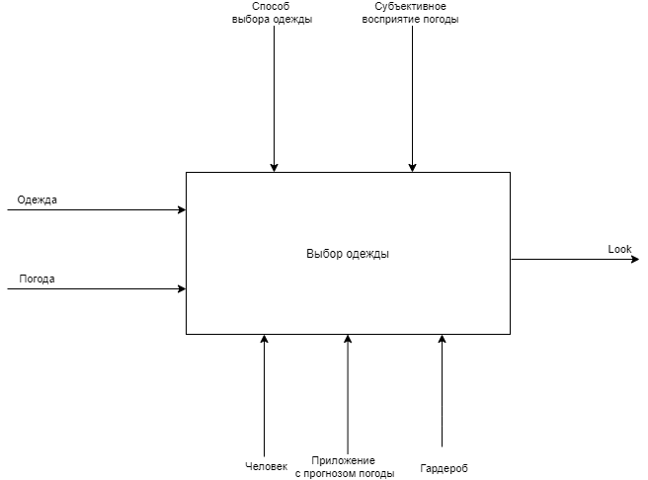

***Рисунок 1. Контекстная диаграмма Процесса подбора одежды***

# **Декомпозиция контекстной диаграммы для процесса выбора одежды**

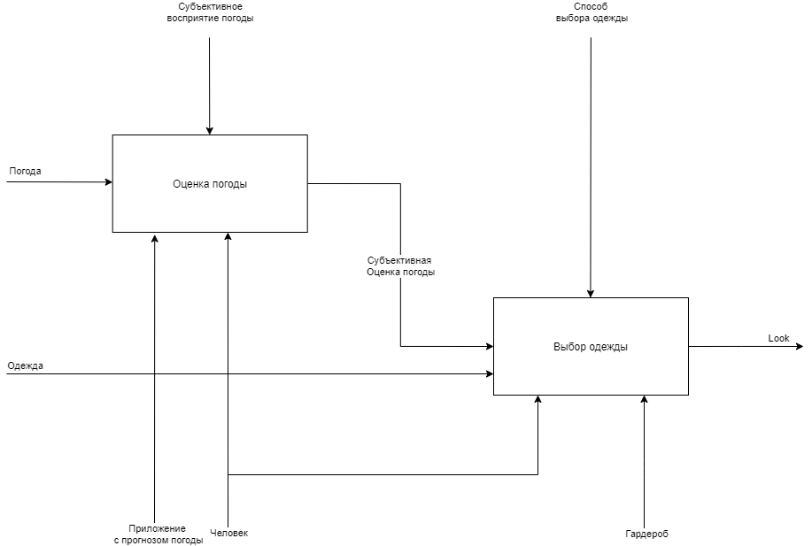

***Рисунок 2. Декомпозиция процесса выбора одежды***

# **Метрики**

Эффективность автоматизированных процессов измеряется в:

1. Количество потраченного времени на подбор одежды
2. Количество вещей в гардеробе